Duchovní tradice světa a esperanto

To je název nové celoroční výstavy, otevřené v Muzeu esperanta v přízemí Ottendorferova domu ve Svitavách v rámci muzejní noci v sobotu 4. června 2011.
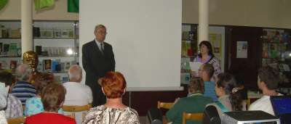
Program vernisáže, probíhající společně s Muzejní nocí v Městském muzeu a galerii, připravili za Český esperantský svaz autorka výstavy PhDr. Pavla Dvořáková z Písku a dr. Petr Chrdle z Dobřichovic u Prahy.

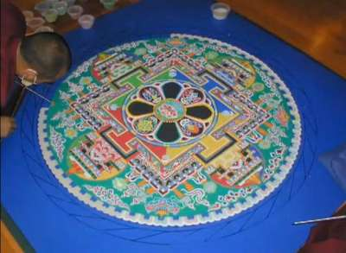
V rámci vernisáže mohli účastníci mj. vyslechnout v češtině i
esperantu čtení kapitoly „O víře“ z knihy „Prorok“, patřící
mezi nejpřekládanější knihy světa, od libanonského spisovatele a
nositele Nobelovy ceny za literaturu Chalíla Džibrána. Dále se
mohli za pomocí filmových ukázek seznámit s procesem a smyslem tvorby písečných mandal a vyzkoušet si současné terapeutické použití mandal
v rámci 10minutové relaxační prezenzace.

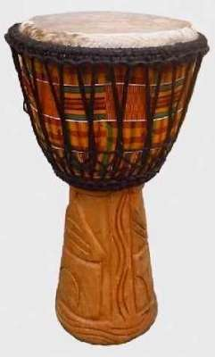
Kulturní program byl zakončen ukázkovým zpěvem manter (v sanskrtu
a v esperantu) jakožto pozvánkou na poslední večerní program s tímto
zaměřením. Ve večerním čase se konala pozoruhodná přednáška dr. Petra
Chrdleho o „Spiritualitě Dálného Východu z pohledu cestovatele“
a proběhlo promítání zajímavých filmů k tématům výstavy.
Na závěrečném společném zpívání, doprovázeném nejen kytarou, ale i bubny
a chřestidly, se střídaly posvátné zpěvy řady duchovních tradic v různých
jazycích (od češtiny a španělštiny přes sanskrt a hebrejštinu až po arabštinu).
Neopominutelným bodem programu vernisáže bylo bezesporu i vynikající
pohoštění, které pro hosty obětavě připravily členky svitavského Klubu přátel esperanta.
Záměrem nové výstavy je představit hnutí za rovnoprávnou mezinárodní komunikaci prostřednictvím jazyka esperanto jakožto hnutí pluralitní, myšlenkově otevřené a aktivně tolerantní, vycházející z filozofické koncepce tzv. homaranismu iniciátora esperanta doktora Zamenhofa. Hlavním vstupním mottem výstavy je výrok „PRAVDA JI KNIHA, KTEROU JEŠTĚ NIKDO Z NÁS NEDOČETL AŽ DO KONCE“. Není vyjádřením nadměrného relativismu hodnot, ale uvědomění si našeho přirozeného lidského omezení při přemítání o podstatě a smyslu našeho života, ochoty stále hledat, naslouchat, učit se jeden od druhého, mít k sobě vzájemný respekt a soustředit se zejména na ty myšlenky a hodnoty, zejména na ideje činné lásky a vzájemné ohleduplnosti, které jednotlivá učení spojují.

Jednotlivé panely seznamují návštěvníky s těmi náboženskými, či obeceně řečeno duchovními a filozofickými hnutími, které mají v esperantském hnutí své zastoupení – tj. mají své organizace a v esperantu vydávají časopisy, knižní publikace a pořádají nejrůznější akce.
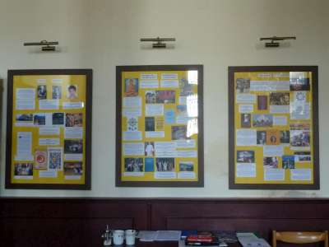
Kromě různých proudů v křesťanství je zde zastoupeno unitářství a unitářský universalismus, víra bahá’í, brazilský spiritismus, buddhismus a jeho korejská forma vonbulismus, japonské hnutí Ómoto a Martinusova kosmologie. Jedná se převážně o otevřené a i pro tzv. nevěřící v mnohém myšlenkově inspirativní směry – navíc o některých z nich dosud v češtině nebylo téměř nic publikováno. V tomto směru je koncepce výstavy výjimečná a věříme že informačně přínosná i pro ty, kdo se o esperanto jako takové primárně nezajímají.
V knižních vitrínách jsou prezentovány ukázky bohaté publikační činnosti esperantských organizací v duchovní oblasti. Po ukončení výstavy v příštím roce bude možno si knihy a časopisy z muzejního fondu i zapůjčit .
V inovované obecné části o esperantu jako takovém se mj. v novém panelu „Filantropie a esperanto“ můžete něco více dozvědět o klubech rotariánů a o pozoruhodné Legii dobré vůle, jejíž chrám v hlavním městě Brazílie patří mezi sedm novodobých divů země.

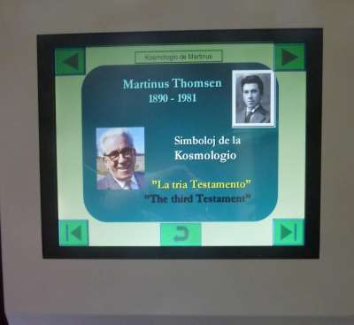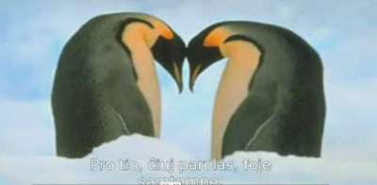

Výstava mimo to nabízí i články a informační publikace v češtině a esperantu o jednotlivých tématech k prezenčnímu studiu, krátká videa na infopanelu a dokonce něco i pro vaše malé ratolesti – mandaly a jiné obrázky na vybarvování a speciální pro tento účel připravené puzzle na křesťanské, indické a jiné motivy.
Na závěr prohlídky si navíc můžete vytáhnout a na památku s sebou odnést i tzv. „vzkaz od andělů“ ...

Fotogalerii z vernisáže si můžete prohlédnout na serveru Rajče na adrese
http://muzeo.rajce.idnes.cz/Muzejni_noc_v_Muzeu_esperanta_4.6.2011/.

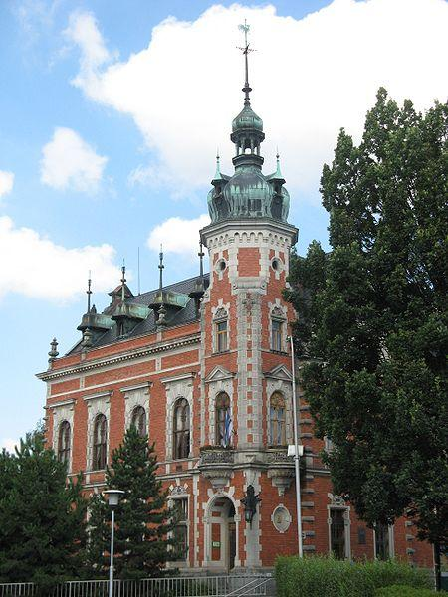
Srdečně vás zveme na návštěvu této nové výstavy. Hlásit se můžete
v pokladně Městského muzea (Máchova alej 1) v protější budově přes
ulici v úterý až pátek od 9 - 17 , v soboru a neděli od 13-17 hodin,
mimo tuto dobu dle dohody na tel. čísle 606 605 374. Muzeum
esperanta se nachází v Ottendorferově domě, nepřehlédnutelné cihlové
vile s věžičkou, na rohu hlavního náměstí. Vstupné činí symbolických
10 Kč. Budeme rádi, pokud se s námi podělíte o své dojmy a názory
v naší knize hostů.

Město Svitavy se nachází v krásné oblasti Českomoravského pomezí je přímo dostupné jak ze směru od Brna (cca 1 hodina jízdy vlakem), tak od České Třebové (cca 17 minut jízdy). Kromě esperantské expozice nabízí město samotné i jeho okolí pro váš pobyt mnoho dalších zajímavostí. Bližší informace získáte na www.svitavy.cz.

Pavla Dvořáková

